中國醫藥大學醫療3D列印技術產學聯盟
會員說明書
China Medical University 3D Printing Medical Technology Consortium

計畫主持人：陳怡文 副教授
執行機關：中國醫藥大學 生物醫學研究所

- 本聯盟成立宗旨
本聯盟歸納過去團隊成員從原創研究、臨床試驗、法規制定等層面，進行3D創新醫療技術及器材之商品化開發之成果，本團隊協助臨床醫師使用3D模型、導版等輔助應用，也開發具分析功能之3D影像系統，目前也逐步以金屬醫材及再生醫學為研究重點，建置生物列印及人工器官轉譯研究。因此本計畫對於參與本聯盟的公司，在3D列印的新創醫材技術支持上分成三方面，分別是三維醫學影像、生醫材料、以及創新器械開發等三部分，分別提供影像標準程序及相關技術、三維仿生支架等協助聯盟企業，發展出可列印、高生物相容之生醫材料，幫助創新生醫 材料應用及其功能之提升，可發揮組織工程之前瞻應用、並轉化臨床新醫材經驗累積及醫師群經驗，皆可幫助聯盟廠商，快速導入創新臨床概念、協助設計及製作之需求。透過聯盟鏈結各產業合作關係，包括政府、生技醫療、醫療院所、3D列印、微創醫材及智慧輔具產業之跨業合作，有機會大幅提升台灣醫療院所及高階醫材的競爭力。

- 對外提供技術說明
本計畫的專家團隊由跨校跨領域(中國醫藥大學、中國醫藥大學附設醫院、中山醫學大學、國立清華大學、國立台灣科技大學、亞洲大學)計 7 位教授及 3 位具實務經驗的臨床資深醫師群組成,為跨領域專長組合,中國醫藥大學暨附設醫院與美國喬治亞理工學院於103 年國際合作成立『3D 列印醫療研發中心』，由本計畫主持人擔任主要研發、臨床推動及衍生新創公司執行，係為國內第一個完整與醫療體系內結合並專攻3D 列印的新創醫材技術之臨床應用開發中心，延攬國內外跨領域整合團隊，該團隊協助臨床醫師使用手術模型、導版等輔助器械及醫學教學應用，也開發具分析功能之三維影像系統，實際臨床案例達400案，未來本中心則以金屬醫材及再生醫學為研究重點，逐步建置生物列印及人工器官轉譯研究。因此本計畫在3D 列印的新創醫材技術支持上分成三方面，分別是"三維醫學影像"、"生醫材料"、以及"臨床試驗及新器械開發"等三部分。

- 本聯盟運作說明
幫助台灣醫療院所及醫療器材產業，善用數位3D 製造技術及創新產品與服務，是本聯盟的主要目標，透過本計畫成立3D 列印醫療技術聯盟，將可有效落實此一目標。本計畫成員分別透過產學合作實務機會，實際發展所需技術與經驗。而這些相關的實務經驗對於聯盟會員的助益，會比技術更加重要。因為創新的關鍵，有時候並不在技術而在思維。

- 對聯盟會員之服務或輔導規劃
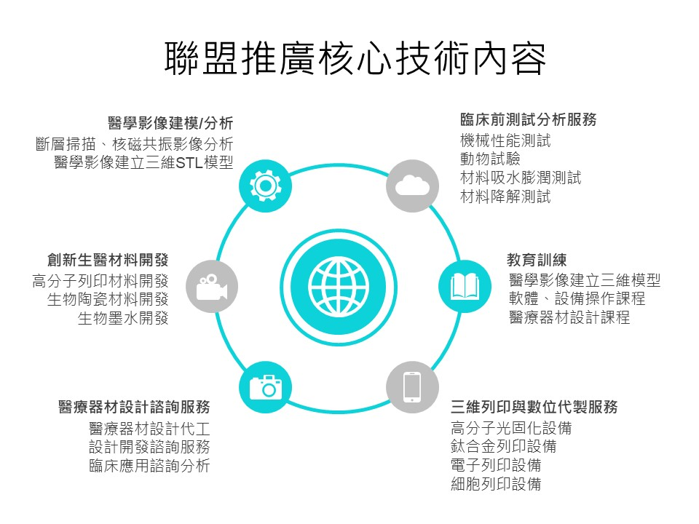
本計畫在推進對聯盟的服務與輔導上，共有以下任務：
(1) 醫學影像/創新醫材設計工坊訓練
本計畫將利用台中市政府新成立之中台灣微創醫材智慧輔具聯盟及本校現正建置之台中水湳國際健康產學園區做為場域，不定期舉辦(1)醫學影像訓練工坊，幫助會員建立對醫學影像取像、處理、優化之認知。(2)創新醫材設計工坊，以眾多創新醫材設計案例作為會員借鏡，並進行醫材設計軟體訓練，幫助會員醫療器材設計時應當考慮之功能性。參與會員可以在此工坊訓練下，同時發展自己公司醫療器材產品或是醫學影像處理經驗，也可以配合會員所需，以單一會員進行訓練。

(2) 生醫材料技術及臨床前測試分析諮詢與服務
提供會員開發生醫材料之技術諮詢與服務，針對企業特定商用材料進行改質，或是協助會員廠商進行可列印生醫材料開發，皆是本團隊的技術優勢，同時本團會也可協助企業生醫材料會員上下游共同開發，後續並協助動物驗證及各種材料特性測試驗證等工作，所有合作項目都將簽署保密協定以維護會員企業營業秘密及相關knowhow，每個專案收費也端視個案不同而另行簽約。
(3) 三維列印與數位製造服務
聯盟會員可以向本計畫尋求三維列印與數位製造的技術諮詢，本計畫也將以酌收費用之服務平台，或建立合作計畫之模式，開放大多數中醫大3D 列印高階設備，包含金屬列印設備、多彩多功能列印設備、碳纖維列印設備、光固化列印設備及生物列印設備等，以供會員打樣或開發使用發展所需雛形產品，下表為本團隊設備列表。
項目 | 設備名稱 | 材料 | 尺寸 | 設備功能
1 | 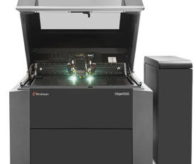  Stratasys OBTET 500 | OBJ-03200 支撐材料 BOJ-03271透明成型材料 BOJ-03258白色成型材料 BOJ-03224透明軟質成型材料 BOJ-03231黑色軟質成型材料 | 490x390x200mm | 光固化噴墨3D列印機應用於模型製作
2 | 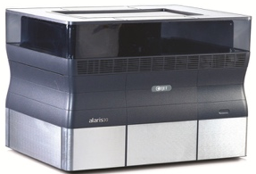  Stratasys OBTET 30 | OBJ-04020 支撐材料 OBJ-04057 MED610生物相容性醫學材料 | 300x200x100mm | 光固化噴墨3D列印機
4 | 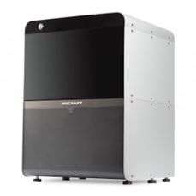  MIICRAFT100 | NextDent Clear  NextDent C&B  NextDent Base | 102x57.5x120mm | 光固化3D列印機
5 | MIICRAFT+ | NextDent Clear,  NextDent C&B  NextDent Base | 43x27x180mm | 光固化3D列印機
6 | 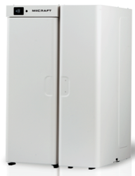  MIICRAFT | NextDent Clear  NextDent C&B  NextDent Base | 43x27x180mm | 光固化3D列印機
7 | 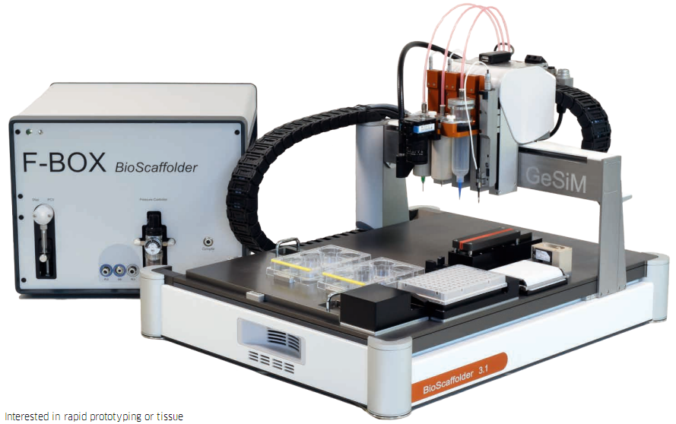  Gesim bioscaffolder | PCL  PLA  BioCeramic  Hydrogel | 310x200x10mm | 多軸式生物支架3D列印平台
8 | INKREDIBLE+ | PCL  PLA  BioCeramic  Hydrogel | 130x80x100mm | 生物支架3D列印平台
9 | 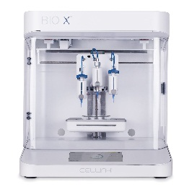  BIO X | 熱塑性高分子  水膠  生物水膠  高分子/陶瓷複合材 | 130x90x70mm 列印噴頭（130oC) x2 + (4oC) x 1 | 生物支架3D列印平台
10 | 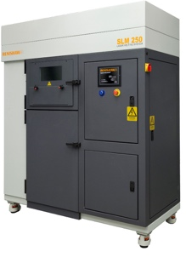  Renishaw AM400 | Ti6Al4V | 248x248x285mm | 選擇性雷射燒結3D列印機
11 | 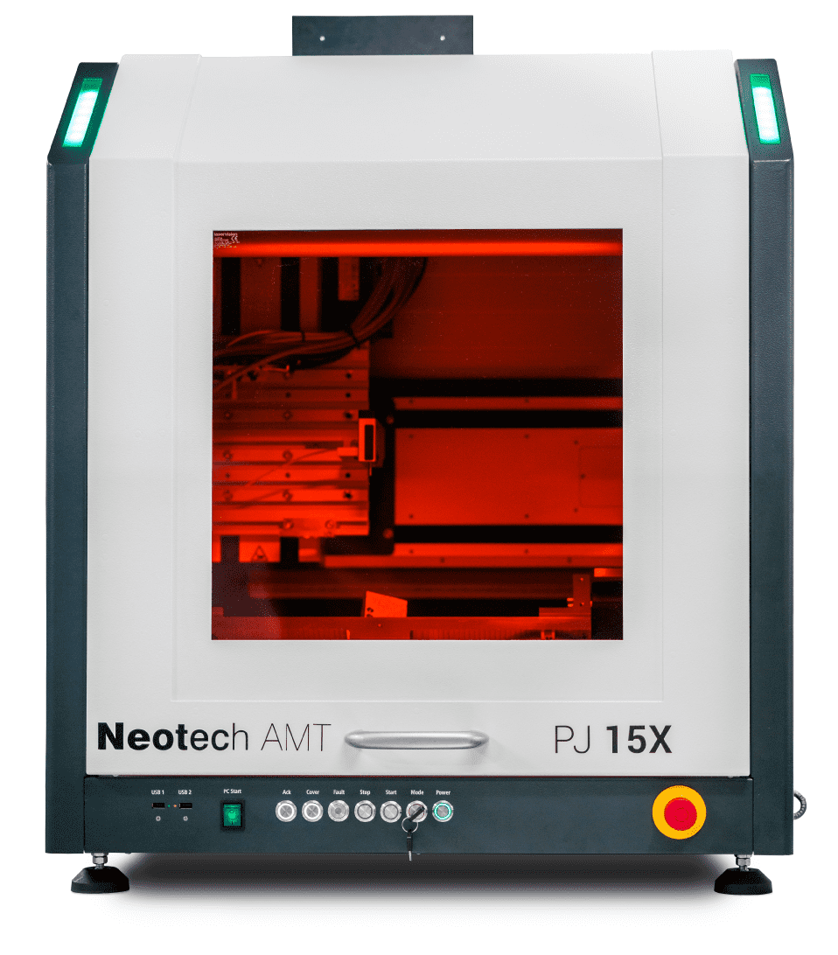 | Nano particle solutions, Micro particle inks, (to ca. 50 μm)  Dielectrics  Resistive inks  Ink Viscosity Range: 50 to 200.000mPas | 769 x 834 x 1370mm | 5軸式3D電子列印機

(4) 電子雜誌
本計畫將透過聯盟網頁建立聯盟社群服務，會員與聯盟間可以隨時分享心得並尋求跨界合作。本計畫同時也將定期發行”生醫列印電子報”，除介紹技術趨勢與國內外案例外，也將介紹會員在相關應用上之成果，幫助對外推廣。

(5) 專家講座
本計畫將利用中台灣微創醫材智慧輔具聯盟及水湳國際健康產學園區做為展示及講座空間，不定期邀請專家講座活動，聯盟會員可以自由參加。

- 本聯盟會員服務項目
- 會員資格
- 凡是政府登記有案之廠商或個人，經本聯盟遴選同意者得加入會員，本聯盟保有最終審核之權利。
- 3D列印相關產業的廠商(產)、主管機構(官)、學術單位(學)、研究機構(研)、醫療院所等團體皆可申請入會。

- 會員年費
會員等級 | 年費(新台幣)/每年
個人會員 | 新臺幣1,000元整
VIP會員 | 新臺幣50,000元整
一般會員 | 新臺幣20,000元整
備註:凡一次繳交三年年費,年費9折;繳交二年年費,年費95折;繳交一年年費,以原價計。

- 會員服務
聯盟技術項目 | 非會員 | 個人會員  年費  NT 1,000/年 | 基本會員  年費  NT 20,000/年 |  | VIP會員  年費  NT 50,000/年
諮詢項目
醫學影像建模諮詢 | ◎ | ◎ | ◎ |  | ◎
醫療器材設計諮詢 | ◎ | ◎ | ◎ |  | ◎
醫學軟體規畫諮詢 | ◎ | ◎ | ◎ |  | ◎
創新生醫材料開發諮詢 | ◎ | ◎ | ◎ |  | ◎
臨床前及臨床驗證諮詢 | ◎ | ◎ | ◎ |  | ◎
聯盟活動項目
3D列印研討會 | 需繳報名費 | ◎ | ◎ |  | ◎
技術說明會 | ◎ | ◎ | ◎ |  | ◎
產業交流會 | ◎ | ◎ | ◎ |  | ◎
生醫列印E-NEWS | ◎ | ◎ | ◎ |  | ◎
E-NEWS 廣告刊登 | 收費 | 收費 | ◎ |  | ◎
課程項目
創新醫療器材設計工作坊 | 原價 | 9折 | 8折 |  | 免費
醫學影像建模工作坊
醫學軟體教學工作坊
創新生醫材料開發工作坊
3D列印設備教學工作坊
服務項目
醫學影像建模/分析 | 原價 | 9折  (可扣抵會員費) |  | 8折 | 75折
醫療器材設計代工
醫學軟體規畫設計
創新生醫材料開發
三維列印與數位代製服務
臨床前驗證測試分析服務
產業合作項目
輔導申請政府補助之產學合作計畫(計畫經費另議) | X | X |  | ◎ | ◎
協助進行臨床試驗(經費另議) | X | ◎ |  | ◎ | ◎
協助專利佈局或技術移轉(費用另議) | ◎ | ◎ |  | ◎ | ◎
年費減免方案 | X | X |  | - 當年度與本聯盟簽訂產學合作計畫案出資達30萬元以上者,得免繳該年度會費。 | - 當年度與本聯盟簽訂產學合作計畫案出資達100萬元以上者,得免繳該年度會費。  - 若出資70萬元以上、未滿100萬元者,則可減免2萬元年費。

- 入會辦法
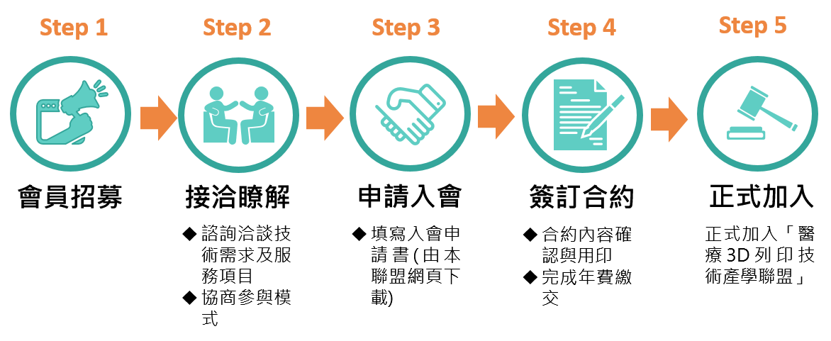
聯絡人：徐端隄博士
聯絡電話：04-2296-7979 分機 3703
傳真電話：04-2299-4370
電子郵件：nakohsu@gmail.com
聯絡地址: 台中市北區育德路2號 多維列印醫學研發及轉譯中心

